

ESTRATEGIA DIGITAl
NAcIOnAl

Noviembre de 2013.

ESTRATEGIA DIGITAl
NAcIOnAl

Índice

Mensaje del Presidente de los Estados Unidos Mexicanos 5
Presentación 7
Resumen Ejecutivo 9
Introducción y Visión General 11
- Digitalización para el desarrollo económico, social y político: definición 13
y medición.
- La Estrategia Digital Nacional: definición, objetivos, misión y visión. 14
- Marco Estructural de la Estrategia Digital Nacional. 15
- Transformación Gubernamental 19
Plan de Acción
- Economía Digital 21
Plan de Acción
- Transformación Educativa 22
Plan de Acción
- Salud Universal y Efectiva 23
Plan de Acción
- Innovación Cívica y Participación Ciudadana 24
Plan de Acción
- Habilitadores 26
  - Conectividad 26
  - Inclusión y Habilidades Digitales 28
  - Interoperabilidad e Identidad Digital 28
  - Marco Jurídico 29
  - Datos Abiertos 30
La importancia de la Estrategia Digital Nacional para el Plan Nacional de
Desarrollo 2013-2018. 31
- La Estrategia Digital Nacional y las Metas del Plan Nacional de Desarrollo
2013-2018. 31
- Integración de la Estrategia Digital Nacional a las estrategias del Plan
Nacional de Desarrollo 2013-2018 33

Glosario 39
Anexo: índice de digitalización establecido en el Programa para un
Gobieno Cercano y Moderno. 42



Mensaje

l 10 de junio de 2013, promulgué el Decreto de Reforma a la Constitución Política de los Estados Unidos Mexicanos en Materia de Telecomunicaciones y Competencia Económica.
E

Gracias a esta Reforma, que fomenta la competencia y la inversión en el sector, habrá mayor disponibilidad y calidad en los servicios de telecomunicaciones, a menor costo. Además, esta- blece que el Estado tiene la obligación de garantizar a los mexicanos el derecho de acceso a las Tecnologías de la Información y Comunicación (TIC).

Con el propósito de hacer efectivo este derecho, presentamos la Estrategia Digital Nacional. Este documento guiará las acciones y políticas necesarias para acercar las TIC a la población. El objetivo es incorporar estas tecnologías a la vida cotidiana de las personas, de las empresas y del propio gobierno.

La Estrategia Digital Nacional, coordinada desde la Presidencia de la República, será clave para democratizar el acceso a instrumentos como Internet y Banda Ancha, y para aprovechar al máximo el sinfín de posibilidades que ofrecen.

Logrando una mayor inclusión digital, contaremos con ciudadanos mejor informados y más par- ticipativos; con micro, pequeñas y medianas empresas más eficientes y productivas, así como con un gobierno más cercano, abierto y eficaz.

Asegurar el derecho de acceso a las TIC, nos permitirá ser una sociedad más libre y un país con mayores posibilidades de desarrollo, en el que cada mexicano tenga las herramientas necesarias para escribir su propia historia de éxito.

Enrique Peña Nieto
Presidente de los Estados Unidos Mexicanos



Presentación

a Estrategia Digital Nacional, “México Digital”, es el plan de acción digital que el Gobierno de la República implementará durante los próximos años.
L

Esta estrategia surge en respuesta a la necesidad de aprovechar el potencial de las Tec- nologías de la Información y Comunicación (TIC) como elemento catalizador del desarrollo del país. La incorporación de las TIC en todos los aspectos de la vida cotidiana de las personas, orga- nizaciones y el gobierno, tiene múltiples beneficios que se traducen en una mejora en la calidad de vida de las personas. La evidencia empírica ha mostrado que la digitalización impacta en el crecimiento del Producto Interno Bruto, la creación de empleos, la innovación, la transparencia y la entrega efectiva de servicios públicos, entre otros aspectos. Por ello, este documento se avoca a ordenar la política digital que el Gobierno de la República ha emprendido.

La Estrategia Digital Nacional es el fruto de meses de estudio, de trabajo y reflexión multisec- torial sobre el México Digital que queremos alcanzar, donde el intercambio de ideas y el diálogo fueron los ejes rectores. La Estrategia parte de definiciones claras, que permitan a todos los involucrados trabajar para alcanzar los objetivos que la misma establece, y que están alineados con las grandes metas del Plan Nacional de Desarrollo 2013-2018 que guían los esfuerzos del Gobierno de la República.

Reconociendo el ritmo acelerado de los cambios tecnológicos, la Estrategia Digital Nacional es un documento vivo, de trabajo, que establecerá las líneas y directrices para la formulación, im- plementación y evaluación de la política digital del Gobierno de la República.

Con la convicción de que el camino de la digitalización es el rumbo hacia un mayor desarrollo para nuestro país, la Coordinación de Estrategia Digital Nacional de la Oficina de la Presidencia de la República dedicará sus esfuerzos para que los objetivos de este documento se materiali- cen, por el bien de México y todos los mexicanos.

Alejandra Lagunes Soto Ruiz.
Coordinadora de Estrategia Digital Nacional

Resumen Ejecutivo

a Estrategia Digital Nacional es el plan de acción que el Gobierno de la República implemen- tará durante los próximos 5 años para fomentar la adopción y el desarrollo de las Tecnolo- gías de la Información y la Comunicación (TIC) e insertar a México en la Sociedad de la In- formación y el Conocimiento. Este documento surge en el marco del Plan Nacional de Desarrollo 2013-2018, ya que forma parte de la estrategia transversal “Gobierno Cercano y Moderno”.[1]
L

La Estrategia plantea los desafíos que México enfrenta en el contexto digital y la manera en la que se les hará frente, a través de cinco grandes objetivos: 1) Transformación Gubernamental,
2) Economía Digital, 3) Transformación del Modelo Educativo, 4) Salud Universal y Efectiva, y
5) Innovación Cívica y Participación Ciudadana.

El propósito fundamental de la Estrategia es lograr un México Digital en el que la adopción y uso de las TIC maximicen su impacto económico, social y político en beneficio de la calidad de vida de las personas. La evidencia empírica ha mostrado que la digitalización –entendida como el concepto que describe las transformaciones sociales, económicas y políticas asociadas con la adopción masiva de las TIC– impacta el crecimiento del Producto Interno Bruto, la creación de empleos, la productividad, la innovación, la calidad de vida de la población, la igualdad, la trans- parencia y la eficiencia en la provisión de servicios públicos. La Estrategia surge como respuesta a la necesidad de aprovechar las oportunidades que la adopción y el desarrollo de las TIC crean para potenciar el crecimiento del país.

De acuerdo con el índice de digitalización establecido en el Programa para un Gobierno Cercano y Moderno, publicado en el Diario Oficial de la Federación el 30 de agosto de 2013, México se encuentra en la última posición en digitalización entre los países de la OCDE, y en la quinta posición en América Latina, con un valor de 37.05 puntos para el año 2011. A partir de tal es- cenario, se establece el objetivo de la Estrategia Digital Nacional.

El México Digital que vislumbra esta Estrategia tiene un objetivo doble. Por un lado, se plantea como meta que México alcance en el índice de digitalización, establecido en el Programa para un Gobierno Cercano y Moderno, el promedio de los países de la OCDE para el año 2018. Pa- ralelamente se plantea que México alcance los indicadores del país líder de América Latina (ac- tualmente, Chile) para el año 2018. Para lograr esta meta, y cada uno de los cinco objetivos de la Estrategia Digital Nacional, se plantean cinco habilitadores clave que son las siguientes herra- mientas transversales: 1) Conectividad, 2) Inclusión y Habilidades Digitales, 3) Interoperabilidad e Identidad Digital, 4) Marco Jurídico y 5) Datos Abiertos.

[1] La estrategia transversal del Plan Nacional de Desarrollo 2013-2018, “Gobierno cercano y moderno” señala como una de sus líneas de acción: “Establecer una Estrategia Digital Nacional para fomentar la adopción y el desarrollo de las tecnologías de la información y la comunicación, e impulsar un gobierno eficaz que inserte a México en la Sociedad del Conocimiento.

A diferencia de las agendas digitales preparadas anteriormente para México, la Estrategia Digital Nacional representa un cambio fundamental en el direccionamiento hacia una Sociedad de la In- formación y el Conocimiento. En primer lugar, es el producto de una coordinación y colaboración transversal de todas las dependencias e instituciones que componen el Estado Mexicano. Esta colaboración ha sido posible gracias a que, por primera vez, existe un ente coordinador dentro del Gobierno de la República, la Coordinación de Estrategia Digital Nacional de la Presidencia de la República. En segundo lugar, al responder a un compromiso de la Presidencia de la Repúbli- ca, plantea que su ejecución es responsabilidad de la máxima autoridad del país. La Estrategia Digital Nacional contempla detalladamente los cinco grandes objetivos, así como los objetivos secundarios y habilitadores necesarios para transitar a un México Digital, y se convertirá en el documento de referencia para todas las políticas públicas que implemente el Gobierno de la República para promover la digitalización en México.

Cabe destacar que para otorgar el carácter de obligatorio a las líneas de acción de la Estrate- gia, el 30 de agosto del presente, se publicó el Programa para un Gobierno Cercano y Moderno 2013-2018 en el cual se establece en el “Objetivo 5: Establecer una Estrategia Digital Nacional que acelere la inserción de México en la Sociedad de la Información y del Conocimiento”.

La Estrategia Digital Nacional se compone, en primer lugar, de una introducción en la que se responde a los cuestionamientos sobre dónde estamos y hacia dónde vamos en materia de digitalización. En este apartado, se señalan los objetivos que la Estrategia traza para el país, en conjunto con los cinco habilitadores que constituyen el marco estructural del documento. En la siguiente sección –el cuerpo de la Estrategia– se detallan los objetivos secundarios y líneas de acción específicas que integran cada uno de los objetivos y habilitadores, es decir, se plasman las directrices de política pública que la Estrategia establece. Finalmente, se determina la rela- ción de las líneas de acción de la Estrategia Digital Nacional con el Plan Nacional de Desarrollo 2013- 2018.

Introducción y Visión General

a adopción y el uso de las Tecnologías de la Información y la Comunicación (TIC) se han incrementado en gran parte de las sociedades contemporáneas. La incorporación de las TIC a la vida cotidiana fue lenta en un inicio, debido a los altos costos y a la poca penetración
L
de las redes. Sin embargo, conforme las tecnologías han mejorado y reducido sus costos, se ha propagado su uso a nivel mundial.

La adopción global de la telefonía móvil, así como el rápido crecimiento de la banda ancha, han promovido que el flujo de ideas y de mercancías se dé en un entorno global. Las TIC modificaron la manera en la que la gente se informa, comunica, divierte, hace negocios, trabaja y estudia, y en consecuencia, se han convertido en el elemento que ha contribuido al desarrollo de las socie- dades que han sabido incorporarlas y aprovecharlas en sus actividades cotidianas.

Partiendo de tal escenario, el Gobierno de la República reconoce la importancia del uso y adop- ción de las TIC para promover el desarrollo de México. Un primer paso en este sentido se dio en junio de 2013 cuando se publicó la Reforma Constitucional en Materia de Telecomunicaciones, orientada a crear mayor competencia económica en el sector, al desarrollo de infraestructura y a garantizar el acceso equitativo a las telecomunicaciones. Ahora, es prioritario definir una serie de políticas públicas que estimulen la adopción y maximicen el uso de las TIC, para que de esta forma la digitalización contribuya al desarrollo del país.

Digitalización para el desarrollo económico, social y político: Definición y medición.

La digitalización se define como la capacidad de un país y su población para usar tecnologías digitales que permitan generar, procesar y compartir información; asimismo, se relaciona con el concepto que describe las transformaciones sociales, económicas y políticas asociadas con la adopción masiva de las TIC.

A pesar del débil crecimiento económico mundial en los últimos años, la digitalización aportó 200 mil millones de dólares en la producción mundial y creó cerca de 6 millones de empleos, durante 2011.1 La digitalización contribuye al crecimiento económico y genera empleos como resultado de mejoras en la productividad de las empresas y la creación de nuevas industrias.

Las TIC dan un fuerte impulso para la adopción de nuevos métodos más eficientes de produc- ción. Asimismo, la digitalización está altamente relacionada con la innovación y también fomen- ta el uso más inteligente y ecológico de los recursos humanos, naturales y económicos.

El potencial de la digitalización como instrumento para el desarrollo es resultado de su capaci- dad para trastocar todos los ámbitos de la vida de un país, como son el combate a la pobreza, la calidad de la educación, los servicios de salud, la entrega de servicios gubernamentales, las actividades económicas, y en general, la vida cotidiana de los ciudadanos. Por ello, es primordial integrar una estrategia que permita que los desarrollos tecnológicos estén al servicio de todas las personas.

Al respecto, para la definición de metas específicas en materia de digitalización se empleará el Índice de Digitalización definido en el Programa para un Gobierno Cercano y Moderno, publicado en el Diario Oficial de la Federación el 30 de agosto de 20132, mismo que considera el impac- to multidimensional del uso y adopción de las TIC en la sociedad. Específicamente, este índice contempla diversos aspectos como la asequibilidad, la confiabilidad de la infraestructura, la ac- cesibilidad a redes, la capacidad de las mismas, su utilización y la formación de capital humano para el desarrollo de productos y servicios digitales.

El índice de digitalización que se considera permite capturar el impacto de las TIC en tres dimen- siones del desarrollo de un país: económica, social y política, como muestra la siguiente figura:

1/ Foro Económico Mundial, Reporte Global sobre las Tecnologías de la Información 2013, p. vi.
2/ Ver Anexo.

Figura 1. Impactos Multidimensional de la Digitalización

Digitalización
Economía
Sociedad
Política
Crecimiento del PIB
Inclusión Social
Creación de empleo
Igualdad
Desarrollo político, Estado de Derecho y participación
Innovación
Calidad de vida
Eficiencia
a
dministra
de la
ción
pública
Productividad
Acceso a servicios básicos
(educación y salud)
Datos abiertos
Transparencia

La Estrategia Digital Nacional: definición, misión, visión y objetivo.

La Estrategia Digital Nacional es el documento que plasma las acciones que el Gobierno de la República implementará durante los próximos años para fomentar la adopción y el desarrollo de las TIC e insertar a México en la Sociedad de la Información y el Conocimiento.

En este sentido, la Estrategia Digital Nacional es el documento fundamental que guiará todas las acciones del Gobierno de la República en materia de digitalización, y a partir del cual se medirán los avances, logros y retos en este ámbito.

El propósito de la Estrategia Digital Nacional es aumentar la digitalización de México, para que con ello se maximice su impacto económico, social y político en beneficio de la calidad de vida de las personas. Para esto, la Estrategia se compone de cinco objetivos y cinco habilitadores que, en conjunto, permitirán la digitalización de México.

La Estrategia constituye un impulso decidido por parte del Gobierno de la República a las polí- ticas públicas que aumenten la digitalización. Estas políticas fomentarán tanto el despliegue y la ampliación de infraestructura de telecomunicaciones, como la adopción y la utilización de las TIC por parte de la población para aprovechar sus beneficios. En este sentido, no es suficiente tener acceso a servicios de telecomunicaciones, sino que es necesario que las tecnologías sean aprovechadas para mejorar diversos aspectos de la vida de las personas. En la medida en que los individuos, empresas y gobierno integren y adopten las TIC en sus actividades cotidianas, habrá mejoras en la calidad de vida de las personas, en la eficiencia de los procesos productivos de las empresas y en la eficiencia de los procesos de gestión, provisión de servicios públicos, transpa- rencia y rendición de cuentas del gobierno.

Considerando lo anterior, el objetivo de la Estrategia Digital Nacional se establece a partir del índice de digitalización establecido en el Programa para un Gobierno Cercano y Moderno, publi- cado en el Diario Oficial de la Federación el 30 de agosto de 2013 (ver Anexo). Con respecto a dicho índice, México se encuentra en la última posición en digitalización entre los países de la OCDE y en la quinta posición en América Latina, con un valor de 37.05 puntos para el año 2011.

El México Digital que vislumbra esta Estrategia tiene como objetivo una meta doble. Por un lado, se plantea como meta que México alcance en el índice de digitalización, establecido en el Pro- grama para un Gobierno Cercano y Moderno, el promedio de los países de la OCDE para el año 2018. Paralelamente se plantea que México alcance los indicadores del país líder de América Latina (actualmente, Chile) para el año 2018.
A partir de este objetivo, la misión y la visión de la Estrategia Digital Nacional son las siguientes:

- Misión: Facilitar el acceso y promover la utilización de las TIC en la vida cotidiana de la sociedad y del gobierno para que éstas contribuyan al desarrollo económico y social del país, y a mejorar la calidad de vida de las personas.
- Visión: Un México Digital con una sociedad conectada, participativa e innovadora que potencializa sus capacidades para tener mejores oportunidades; y un gobierno abierto, cercano, moderno y transparente, que garantice que la tecnología sea motor del desarro- llo del país.

Marco Estructural de la Estrategia Digital Nacional.

La Estrategia Digital Nacional representa una prioridad nacional dados los efectos económicos y sociales positivos derivados de la digitalización. A partir de su objetivo general la Estrategia, como documento de política pública, se integra de cinco objetivos ligados a las metas naciona- les planteadas en el Plan Nacional de Desarrollo 2013-2018 y que son indispensables para im- pulsar la transición de México a una Sociedad de la Información y el Conocimiento. El siguiente cuadro describe estos objetivos:

Cuadro 1. Cinco objetivos de la Estrategia Digital Nacional




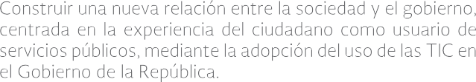



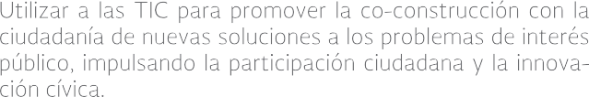

Para alcanzar estos objetivos, la Estrategia Digital Nacional plantea los siguientes cinco habili- tadores clave:

Cuadro 2. Cinco habilitadores de la Estrategia Digital Nacional

 |  | 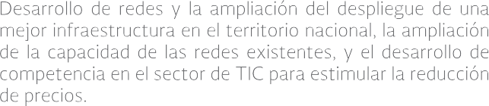
 |  | 
 |  | 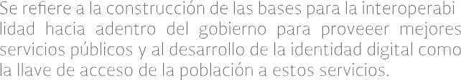




En resumen, los cinco objetivos estratégicos y los cinco habilitadores representan el marco es- tructural de la Estrategia Digital Nacional, sobre el cual se establecen las directrices de la agenda digital del Gobierno de la República. La siguiente figura esquematiza dicho marco estructural:

Figura 2. Marco estructural de la Estrategia Digital Nacional



Adicionalmente, los cinco objetivos estratégicos incluyen 23 objetivos secundarios (ver Figura 3) que se desarrollan en el siguiente apartado de la presente Estrategia Digital Nacional.

Una vez definida la misión, visión, objetivos y habilitadores de la Estrategia Digital Nacional, y expuestas las consideraciones respecto de la relevancia de la digitalización para el desarrollo de México, en las siguientes secciones se definirán de manera específica los objetivos secundarios y líneas de acción particulares que el presente documento contempla para la integración de la política digital del país. Las secciones subsecuentes constituyen el núcleo de directrices, obje- tivos, tareas y prácticas que conforman la Estrategia Digital Nacional, de conformidad con los cinco objetivos y cinco habilitadores que se establecieron en este marco general.

Figura 3. Marco Estructural de la Estrategia Digital Nacional
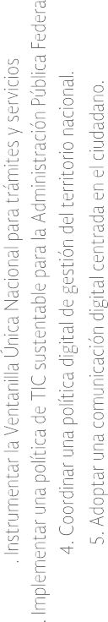

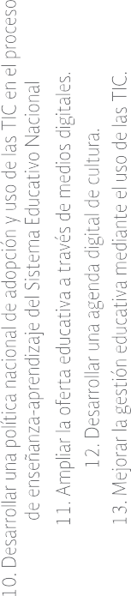

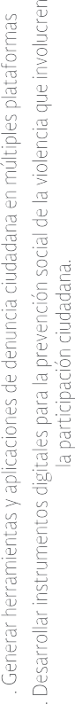


Transformación Gubernamental3
La Transformación Gubernamental es la construcción de una nueva relación entre la sociedad y el gobierno, basada en la experiencia de los ciudadanos como usuarios de los servicios públicos.4 Esta relación se construirá a partir del uso y adopción de las TIC en el Gobierno de la República.

Plan de Acción

Se impulsarán acciones que mejoren la eficiencia gubernamental, la transparencia en la gestión pública y la rendición de cuentas, al mismo tiempo que incrementen la capacidad de respuesta del gobierno a las demandas ciudadanas y de las organizaciones.

Cuadro 3. Objetivo I de la Estrategia Digital Nacional: Transformación Gubernamental








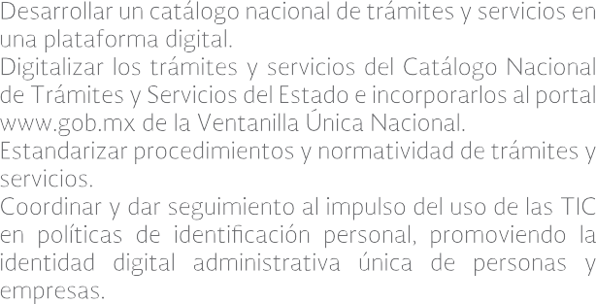
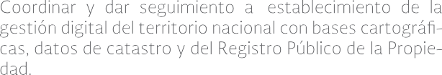

3/ Programa para un Gobierno Cercano y Moderno: Estrategia 5.1.
4/ Respecto a esta nueva relación gobierno-ciudadanía, es importante señalar que el objetivo “Transformación Gubernamental” se relaciona directamente con el indicador del E-Government Survey de la Organización de las Naciones Unidas, en el que actualmente ocupamos el lugar 55. En este sentido, dicho indicador será considerado para la evaluación y seguimiento de los objetivos trazados en la presente Estrategia Digital Nacional.
5/ Programa para un Gobierno Cercano y Moderno: Líneas de acción 5.1.7, 5.1.8 y 5.1.10. Pacto por México: Compromiso 42.
6/ Programa para un Gobierno Cercano y Moderno: Líneas de acción 5.1.1, 5.1.2, 5.1.3, 5.1.4 y 5.1.5.
7/ Plan Nacional de Desarrollo: Estrategia “Gobierno Cercano y Moderno”.

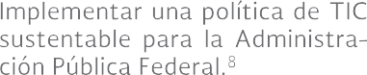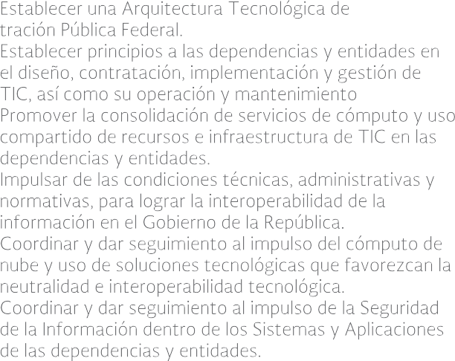

8/ Programa para un Gobierno Cercano y Moderno: Línea de acción 5.1.6.
9/ Programa para un Gobierno Cercano y Moderno: Línea de acción 5.1.5.

Economía Digital10
Una Economía Digital es aquella en la que la asimilación de tecnologías digitales en los procesos económicos estimula el aumento de la productividad y el desarrollo de nuevas empresas, pro- ductos y servicios digitales.

Plan de Acción

Se articularán políticas públicas orientadas a incentivar la oferta y demanda de bienes y servicios digitales, así como la adopción de las TIC en los procesos económicos.


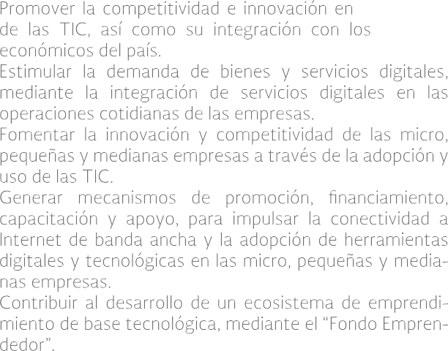
Cuadro 4. Objetivo II de la Estrategia Digital Nacional: Economía Digital




10/ Programa para un Gobierno Cercano y Moderno: Estrategia 5.4.
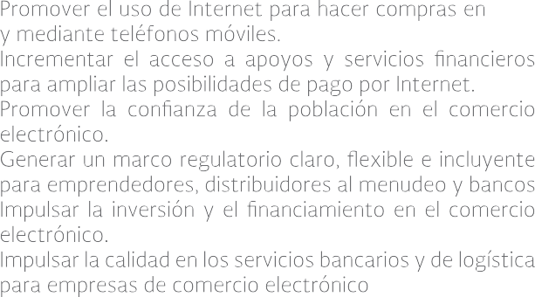
11/ Plan Nacional de Desarrollo: Estrategia 4.8.4 y Programa para un Gobierno Cercano y Moderno: Línea de acción 5.4.1, 5.4.6 y 5.4.7.
12/ Programa para un Gobierno Cercano y Moderno: Línea de acción 5.4.3.

 | 
 |  | 

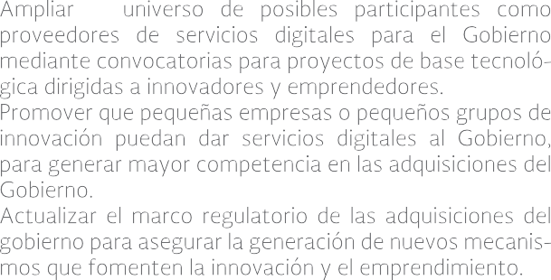
Transformación Educativa15
El objetivo Transformación Educativa se refiere a la integración y aprovechamiento de las TIC en el proceso educativo para insertar al país en la Sociedad de la Información y el Conocimiento.

Plan de Acción

Mediante el uso de las TIC se incrementará el rendimiento y la oferta educativa, se dotará de habilidades digitales a profesores y alumnos, y se promoverá la creación y difusión de cultura.

Cuadro 5. Objetivo III de la Estrategia Digital Nacional: Transformación Educativa
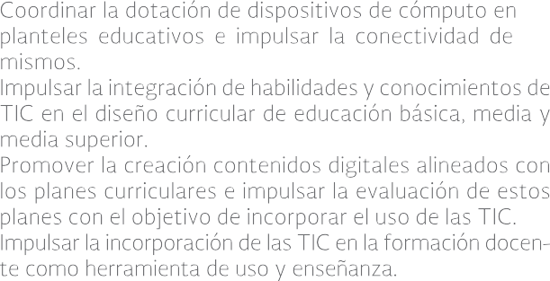

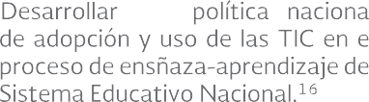


13/ Plan Nacional de Desarrollo: Estrategia 4.8.3.
14/ Plan Nacional de Desarrollo: Estrategia 4.2.2 y Programa para un Gobierno Cercano y Moderno: Línea de acción 5.4.9.
15/ Programa para un Gobierno Cercano y Moderno: Estrategia 5.3.
16/ Plan Nacional de Desarrollo: Estrategia 3.1.4 y Programa para un Gobierno Cercano y Moderno: Líneas de acción 5.3.1, 5.3.2 y 5.3.3.
17/ Programa para un Gobierno Cercano y Moderno: Línea de acción 5.3.4 y Compromiso de Gobierno 39.






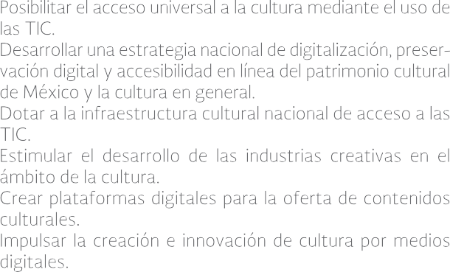
Salud Universal y Efectiva20
Una política digital integral de salud implica aprovechar las oportunidades que brindan las TIC con dos prioridades: por una parte, aumentar la cobertura, el acceso efectivo y la calidad de los servicios de salud y, por otra, usar más eficientemente la infraestructura instalada y recursos destinados a la salud en el país.

Plan de Acción

Se emplearán las TIC para contribuir a garantizar el acceso universal y efectivo a los servicios de salud.

Cuadro 6. Objetivo IV de la Estrategia Digital Nacional: Salud Universal y Efectiva

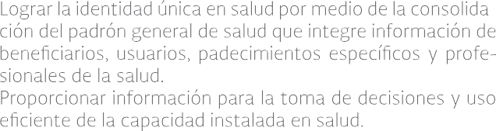
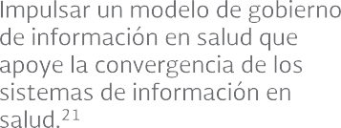

18/ Plan Nacional de Desarrollo: Estrategia 3.3.5 y Programa para un Gobierno Cercano y Moderno: Líneas de acción 5.3.5, 5.3.6, 5.3.7, 5.3.8, 5.3.9 y 5.3.10.
19/ Reforma Constitucional, DOF 26/02/2013: Artículo Quinto Transitorio, fracción I y Plan Nacional de Desarrollo: Estrategia “Gobierno Cercano y moderno” en “México con Educación de Calidad”.
20/ Programa para un Gobierno Cercano y Moderno: Estrategia 5.2.
21/ Programa para un Gobierno Cercano y Moderno: Línea de acción 5.2.1 y Pacto por México: Compromiso 1.

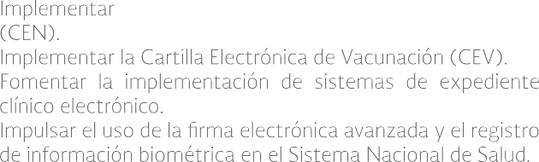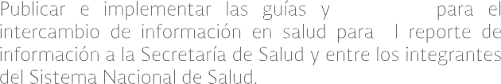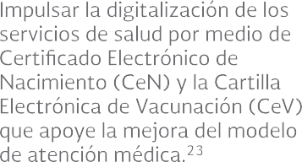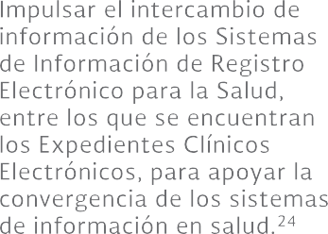

Innovación Cívica y Participación Ciudadana26
El Objetivo Innovación Cívica y Participación Ciudadana se refiere al desarrollo de nuevos me- canismos para colaborar con la sociedad en la solución a retos de interés público, impulsando la participación de la ciudadanía en el desarrollo de políticas públicas.

Plan de Acción

Se fortalecerán los marcos institucionales y de política que permitan articular los esfuerzos de la ciudadanía y de las autoridades para encontrar nuevas maneras de resolver problemas públicos.

23/ Plan Nacional de Desarrollo: Estrategia “Gobierno cercano y moderno” en México incluyente y Programa para un Gobierno Cercano y Moderno: Línea de acción 5.2.3.
24/ Reforma Constitucional, DOF 11/06/2013: Artículo Décimo Cuarto Transitorio; Pacto por México: Compromiso 42 y Programa para un Gobierno Cercano y Moderno: Línea de acción: 5.2.4.
25/ Reforma Constitucional, DOF 11/06/2013: Artículo Décimo Séptimo Transitorio, fracción III y Programa para un Gobierno Cercano y Moderno: Línea de acción 5.2.7.

Cuadro 7. Objetivo V de la Estrategia Digital Nacional: Innovación Cívica y Participación Ciudadana
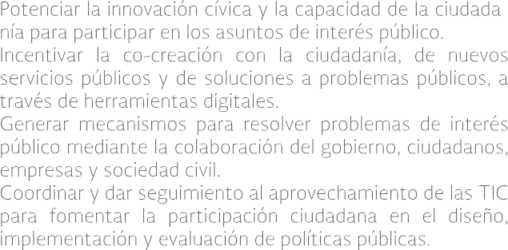
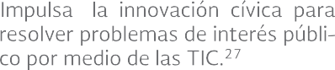


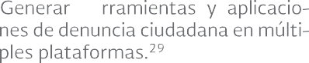




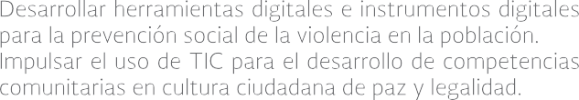


27/ Programa para un Gobierno Cercano y Moderno: Línea de acción 5.5.1. y 5.5.2.
28/ Plan Nacional de Desarrollo: Estrategia 1.3.1 y Programa para un Gobierno Cercano y Moderno 5.5.3. y 5.5.4.
29/ Programa para un Gobierno Cercano y Moderno: Línea de acción 5.5.5. y 5.5.6.

Habilitadores
Con la finalidad de lograr los objetivos de la Estrategia Digital Nacional, se plantean cinco habili- tadores transversales que son las condiciones necesarias para alcanzar las metas de la Estrate- gia, y en tal sentido, son herramientas que se relacionan directamente con las líneas de acción. Los cinco habilitadores son:
  - Conectividad.
  - Inclusión y Habilidades Digitales.
  - Interoperabilidad e Identidad Digital.
  - Marco Jurídico.
  - Datos Abiertos.

Conectividad32

La conectividad se refiere al desarrollo de redes, al despliegue de una mejor infraestructura en el territorio nacional, a la ampliación de la capacidad de las redes existentes, y al desarrollo de competencia en el sector de las TIC para estimular la reducción de precios.

Ante tales retos, el Gobierno de la República ha realizado importantes avances para ampliar el acceso a los servicios de telecomunicaciones. La Reforma Constitucional en Materia de Teleco- municaciones, publicada en junio de 2013, reconoce que el Estado debe garantizar competencia, calidad, pluralidad, cobertura universal, interconexión, convergencia, acceso libre y continuidad. Para conseguir este objetivo se busca incentivar la competencia a través del fortalecimiento del marco institucional regulatorio y el establecimiento de tres mandatos concretos33 que deberá ejecutar el Gobierno de la República, con el objeto de asegurar la cobertura universal de los servicios de televisión, radio, telefonía y datos para todo el país. Por otra parte, el Programa de Inversiones en Infraestructura de Transporte y Comunicaciones 2013-2018 presentado en julio de 2013, prevé la inversión en telecomunicaciones con el objetivo de cerrar la brecha digital.
Para lograr la conectividad se desarrollarán las siguientes iniciativas:

Cuadro 8. Iniciativas para habilitadores

Habilitador 1: Conectividad
1 | Ampliación de la red troncal de fibra óptica.  Se ampliará la red troncal de fibra óptica para incrementar la capacidad nacional de transporte de información y acercarla a mercados que no han sido atendidos dada su falta de capilaridad y, de esta manera, lograr que estos mercados sean atractivos para operadores, existentes o nuevos, locales, regionales o nacionales, de servicios fijos o móviles, que se apoyen en la red troncal.34

32/ Programa para un Gobierno Cercano y Moderno: Estrategia 5.6.1 y 5.6.2.
33/ La construcción de una robusta red troncal de telecomunicaciones, la instalación de una red compartida de servicios móviles al mayoreo y la conexión de sitios públicos que se encuentran en los artículos transitorios de la reforma constitucional en materia de telecomunicaciones.

2 | Despliegue de una red compartida de servicios móviles al mayoreo.  Se desplegará una red compartida de servicios móviles al mayoreo para impulsar el acceso efectivo de la población a la banda ancha y a los servicios de telecomunicaciones.35 Asimismo se promoverá la constitución de operadores de telecomunicaciones locales y regionales, que atiendan a las pobla- ciones que no cuenten con oferta de servicios de banda ancha o con dichos servicios en condiciones de competencia.
3 | Acceso a Internet de banda ancha a través del Programa México Conectado.  Se garantizará el acceso a Internet de banda ancha en sitios públicos identificando el número de edificios a conectar cada año, hasta alcanzar la cobertura universal.36 Se buscará que en los sitios públicos la conectividad de banda ancha cuente con capacidad suficiente para satisfacer la deman- da y, por tanto, deberá considerarse el número potencial de usuarios en cada sitio.
4 | Agilización y reducción de costos en el despliegue de las redes de los operadores de teleco- municaciones.  Se promoverá la identificación y puesta a disposición de los operadores de telecomunicaciones del mayor número posible de sitios públicos, ductos, postes y, en general, derechos de vía en infraes- tructura pasiva del Estado, para agilizar y reducir costos del despliegue de sus redes.37 Se fomenta- rá que la infraestructura que los operadores instalen en estos derechos de vía públicos, se comparta con los demás operadores cuando las condiciones técnicas, de seguridad y operativas, lo permitan.
5 | Programa Nacional de Espectro Radioeléctrico.38  Entre otros principios, dicho plan:  - Fomentará el uso óptimo de las bandas de 700 MHz y 2.5 GHz bajo principios de acceso universal, no discriminatorio, compartido y continuo;  - Reorganizará el espectro radioeléctrico de estaciones de radio y televisión;  - Determinará las necesidades de espectro radioeléctrico para satisfacer la demanda de servi- cios de banda ancha en el corto, mediano y largo plazo;  - Asegurará la existencia de espectro tanto para enlaces de mediana distancia como de última milla, y;  - Establecerá un plan de licitación de espectro a corto, mediano y largo plazos, armonizado con las atribuciones internacionales de espectro para servicios de banda ancha.
6 | Política satelital de largo plazo. Se incorporarán nuevas tecnologías satelitales y se propiciará el aseguramiento de capacidades nacionales para las siguientes generaciones satelitales.39
7 | Mecanismos de coordinación entre los tres órdenes de gobierno para el aprovechamiento conjunto de sus redes.  A través del Proyecto México Conectado, se establecerán estos mecanismos de coordinación con objeto de evitar el despliegue de infraestructura innecesariamente redundante.40
8 | Instalación de puntos de intercambio de tráfico de datos (IXP o Internet Exchange Points). Con el objeto de optimizar el uso de las redes troncales y permitir que el transporte del tráfico nacional no utilice cruces transfronterizos, se instalarán estos puntos de intercambio, lo que reper- cutirá en una reducción de costos, en beneficio de los usuarios finales.
9 | Centros de distribución de contenidos y centros de datos conectados a las redes troncales y a los IXP con banda ancha.  Con la finalidad de optimizar el uso de las redes y de contar con infraestructura robusta para servicios en la “nube”, se crearán centros de distribución de datos. Asimismo, se promoverá la transición ordenada y oportuna a la versión 6 del protocolo IP (IPv6).

35/ Reforma Constitucional, DOF 11/06/2013: Artículo Décimo Sexto Transitorio y Pacto por México: Compromiso 44.
36/ Reforma Constitucional, DOF 11/06/2013: Artículo Décimo Séptimo Transitorio, fracción II y Pacto por México: Compromiso 42.
37/ Reforma Constitucional, DOF 11/06/2013: Artículo Décimo Séptimo Transitorio, fracción III. 38/ Reforma Constitucional, DOF 11/06/2013: Artículo Décimo Séptimo Transitorio, fracción V. 39/ Plan Nacional de Desarrollo: Estrategia 4.5.1.
40/ Plan Nacional de Desarrollo: Estrategia 2.5.3.

10 | Suficiencia de recursos económicos para la infraestructura.  Se fomentarán las inversiones nacionales y extranjeras, públicas y privadas, que permitan ampliar la infraestructura de banda ancha, especialmente en zonas rurales y marginadas; y se buscará que la inversión pública en infraestructura de telecomunicaciones no desplace a la inversión privada.

Inclusión y Habilidades Digitales41

La inclusión y el desarrollo de habilidades digitales se relacionan con la necesidad de que todos los sectores sociales puedan aprovechar y utilizar las TIC de manera cotidiana, además de con- tar con el acceso a los servicios de telecomunicaciones. Este habilitador promoverá el desarrollo equitativo de habilidades para operar tecnologías y servicios digitales, y la democratización del acceso a las TIC, mediante las siguientes iniciativas:

Cuadro 9. Iniciativas para habilitadores

Habilitador 2: Inclusión y Habilidades Digitales
1 | Incentivos para la cobertura social.  Establecer incentivos para la cobertura social por parte de los operadores.
2 | Campaña Nacional de Inclusión Digital.  Profundizar la Campaña Nacional de Inclusión Digital con especial énfasis en personas de origen indígena, adultos mayores, personas con discapacidad y grupos en situación de marginación y pobreza extrema.
3 | Inclusión y habilidades digitales con equidad de género.  Incorporar una visión de equidad de género dentro de las políticas encaminadas a promover la inclusión y el desarrollo de habilidades digitales, entendiendo a las TIC como herramientas técnicas y culturales que contribuyen a la igualdad de oportunidades y equidad de género. Se emplearán las TIC para la inclusión de niñas y mujeres, favoreciendo su participación en materia política, económi- ca y social, y al mismo tiempo se fortalecerá la prevención de la violencia y las distintas formas de discriminación en contra de las mujeres.
4 | Red nacional de centros comunitarios de capacitación y educación digital.42  Establecer la red nacional de centros comunitarios de capacitación y educación digital para permitir que toda la población tenga acceso a servicios de telecomunicaciones y que aprenda a utilizarlos en beneficio de su calidad de vida.
5 | Habilidades para la Seguridad Digital.  Desarrollar proyectos que generen habilidades para la prevención de conductas delictivas contra niñas, niños y adolescentes, entre otros, ciberbullying, sexting, pornografía infantil y actos de violen- cia, en coordinación con las dependencias e instituciones competentes.

- Interoperabilidad e Identidad Digital43

La interoperabilidad se refiere a la construcción de las bases para la interoperabilidad hacia aden- tro del gobierno para proveer mejores servicios públicos. Por otro lado, el desarrollo de la identi- dad digital será la llave de acceso de la población a los servicios públicos digitalizados.

41/ Plan Nacional de Desarrollo: Estrategia 4.5.1 y Programa para un Gobierno Cercano y Moderno: Estrategia 5.6. 42/ Plan Nacional de Desarrollo: Estrategia 4.5.1.

Para garantizar la interoperabilidad se llevarán a cabo las siguientes iniciativas:

Cuadro 10. Iniciativas para habilitadores

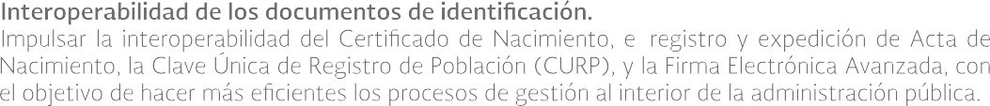


- Marco Jurídico44

Este habilitador se refiere a la armonización del marco jurídico con la finalidad de propiciar un entorno de certeza y confianza favorables para la adopción y fomento de las TIC, lo que implica el análisis del marco jurídico en torno a los diversos temas que contempla la Estrategia, entre los cuales están:

  - Protección de los derechos humanos.
  - Gobernanza de Internet.
  - Privacidad y protección de datos personales.
  - Seguridad de la información y delitos informáticos.
  - Firma Electrónica Avanzada.
  - Comercio electrónico.
  - Propiedad intelectual.
  - Gobierno digital.
  - Educación y salud digitales.
  - Economía digital.

Así como cualquier otro aspecto del marco jurídico que resulte relevante para lograr los objeti- vos de la Estrategia Digital Nacional. Lo anterior mediante las siguientes iniciativas:

Cuadro 11. Iniciativas para habilitadores

Habilitador 4: Marco Jurídico
1 | Acciones para la Gobernanza en Internet.  Definir, desde la Oficina de la Presidencia de la República, la postura y acciones a emprender para la Gobernanza en Internet.
2 | Armonización jurídica para la Transformación Gubernamental.45  Revisar y armonizar el marco normativo que regula trámites y servicios, compras y uso de TIC al interior de la Administración Pública Federal, así como establecer las pautas sobre la participación ciudadana y el plan de datos abiertos.
3 | Adecuaciones normativas para la salud efectiva.46  Evaluar y adecuar el marco normativo para establecer lineamientos y mejores prácticas del sector salud en relación al uso de TIC, con el objetivo de lograr la automatización paulatina de los diferentes niveles de atención médica, así como la atención médica en telesalud y telemedicina, y la gestión de la salud, para posibilitar la convergencia y ampliación de coberturas de los servicios de salud.
4 | Actualización del marco jurídico que regula el proceso enseñanza-aprendizaje, las habilida- des para el uso de las TIC, la universidad a distancia y los contenidos educativos.47  Generar el entorno normativo que permita obtener el máximo beneficio de las TIC para el aprendi- zaje y la generación de conocimiento.
5 | Adecuaciones jurídicas para el desarrollo de la economía digital.48  Generar el entorno jurídico que facilite el desarrollo de un ecosistema de economía digital, en el que la creatividad y la innovación prosperen e impulsen la productividad de los trabajadores y de las empresas.
6 | Impulsar la incorporación al marco normativo de las mejores prácticas en materia de prevención y seguridad ciudadana.49  El marco normativo deberá establecer mejores prácticas para que los diferentes sectores de la sociedad logren prevenir riesgos contra su integridad y patrimonio, además de un trabajo constante de armonización legal en cuanto a las medidas preventivas respecto de riesgos de seguridad deriva- das del uso inadecuado de TIC o situaciones de carácter natural.

- Datos Abiertos50

Los datos abiertos son un mecanismo fundamental para construir espacios de experimentación en los que ciudadanos participativos e innovadores puedan interactuar de manera cercana con servidores públicos para generar soluciones a problemas sociales e impulsar la transparencia y rendición de cuentas ante la ciudadanía. Este habilitador se refiere al uso de información guber- namental en formatos abiertos, misma que servirá como infraestructura base para establecer mecanismos de co-creación de servicios públicos y así detonar un ecosistema de innovación colectiva alrededor de las grandes metas de desarrollo del país.

45/ Programa para un Gobierno Cercano y Moderno: Estrategia 5.1.9, 5.6.6, 5.6.7, 5.6.8 y 5.7.1 a 5.7.7. 46/ Programa para un Gobierno Cercano y Moderno: Estrategia 5.2.9 y 5.2.10.
47/ Programa para un Gobierno Cercano y Moderno: Estrategia 5.3.3.
48/ Programa para un Gobierno Cercano y Moderno: Estrategia 5.4.4, 5.4.5, 5.4.8, 5.4.9 y 5.7.3. 49/ Programa para un Gobierno Cercano y Moderno: Estrategia 5.5.3.
50/ Reforma Constitucional, DOF 11/06/2013: Artículo Décimo Cuarto Transitorio; Pacto por México: Compromiso 42.

El valor de los Datos Abiertos está en la capacidad de derivar nuevos servicios y descubrimientos a partir de ellos. Estos datos deberán ser: i) accesibles de manera ubicua; ii) información pública;
iii) disponibles en formatos libres y legibles por maquinas; iv) con licencias claras que permitan cualquier uso y por cualquier persona; v) primarios y oportunos; y vi) reutilizables. Con relación a los Datos Abiertos se llevarán a cabo las siguientes iniciativas:

Cuadro 12. Iniciativas para habilitadores

Habilitador 5: Datos Abiertos
1 | Política Nacional de Datos Abiertos.  Posibilitar que la información en manos del gobierno se convierta en un bien público que impacte en el bienestar social y económico.
2 | Participación social en la planeación y evaluación de políticas públicas mediante la apropia- ción, uso y re-uso por terceros de la información pública.  Promover la participación mediante el uso y re-uso de manera libre, para detonar participación ciudadana en la búsqueda de soluciones a problemas públicos y el diseño de políticas públicas basadas en evidencia.
3 | Economía de nuevos productos, aplicaciones y servicios mediante los Datos Abiertos. Promover la creación de nuevos productos y aplicaciones y detonar la economía digital por medio de la difusión de información pública en formato de Datos Abiertos.
4 | Mecanismos de evaluación en materia de Datos Abiertos en la Administración Pública Federal. Se impulsará un mecanismo transversal de monitoreo y evaluación de la política de Datos Abiertos a lo largo de la Administración Pública Federal de acuerdo con los más altos estándares internaciona- les en la materia.

La importancia de la Estrategia Digital Nacional para el Plan Nacional de Desarrollo 2013-2018
En este apartado se describirá la contribución de la Estrategia al desarrollo de México en un nivel más amplio, esto es, a través de su aportación a las metas del Plan Nacional de Desarrollo 2013-2018.

1. La Estrategia Digital Nacional y las Metas del Plan Nacional de Desarrollo 2013-2018

México en Paz

En el Plan Nacional de Desarrollo 2013-2018 (PND), el objetivo México en Paz se enfoca en el avance de la democracia, la gobernabilidad y la seguridad de la población. Para alcanzar tales fines, la participación ciudadana se concibe como el eje de la relación entre gobierno y sociedad, ya que permite el desarrollo y fortalecimiento del tejido social que evita el quebrantamiento de la paz, y el mejoramiento de la transparencia y rendición de cuentas, reduciendo la corrupción.

En este sentido, el uso de las TIC que promueve la Estrategia favorecerá la participación ciuda- dana para lograr un México en Paz, mediante:

  - El acceso a datos abiertos con información pública del gobierno que resulte útil y valiosa para la seguridad ciudadana.
  - El acceso a canales de comunicación e interacción como redes sociales, blogs y wikis que permitan a la población convertirse en un actor más activo en el fortalecimiento de la cul- tura cívica y el seguimiento de la acción pública.
  - El acceso a la entrega de servicios públicos y trámites digitales, disponibles en todo mo- mento y lugar, que acerquen al gobierno y al individuo.
  - La generación de mecanismos de denuncia ciudadana de actos negativos o conductas delictivas que vulneren la seguridad de la población.

México Incluyente

El objetivo de inclusión social enfatizado en el PND se sustenta en varias estrategias cuya efec- tividad se relaciona directamente con las TIC. En este sentido, la digitalización que promueve la Estrategia, contribuye a lograr un México incluyente ya que:

  - Facilita que el gobierno provea acceso a servicios públicos de calidad, promoviendo así la inclusión social.
  - Posibilita que los derechos humanos sean garantizados con independencia de la condición social de las personas.
  - Permite, además, el ejercicio de los derechos humanos que están directamente relaciona- dos con las TIC.
  - Contribuye a la accesibilidad para personas con alguna discapacidad, y con ello, a su plena inclusión social.
  - Potencializa el acceso a los servicios de salud, mediante el empleo de las TIC para generar una política digital integral de salud.

México con Educación de Calidad

Dentro del PND, la educación es considerada un factor determinante en el desarrollo integral de las personas y de la población. La formación y fortalecimiento del capital humano de alto nivel están ligados al avance de la digitalización y la adopción y uso de las TIC; para tal fin es necesario desarrollar un ecosistema científico-tecnológico vinculado a instituciones educativas, centros de investigación y sectores público y privado en torno al desarrollo de una infraestructura científica y tecnológica. En este sentido, los objetivos que la Estrategia plantea contribuyen de manera directa al mejoramiento de la educación, toda vez que la adopción de las TIC permite:

  - Reducir la probabilidad de deserción escolar al proveer un apoyo más intenso al alumnado en riesgo.
  - Ampliar las oportunidades de acceso a la educación en todas las regiones y sectores de la población.
  - Posibilitar el acceso universal a la cultura.
  - Promover la educación a distancia habilitada por tecnologías digitales.

México Próspero

Para lograr un México Próspero, la Estrategia Digital Nacional contribuye al crecimiento de la economía de las siguientes formas:

  - Facilita el desarrollo de un ecosistema de la economía digital.
  - Contribuye a la eficiencia de procesos productivos, la apertura de nuevos mercados y la interacción en la economía global. Todo esto estimula el desarrollo de micro, pequeñas y medianas empresas nacionales.
  - Promueve el empleo de calidad, lo que incluye la disminución de la informalidad y la crea- ción de empleos formales, mediante:
    - La creación de empleo en los sectores directamente vinculados con la Estrategia, como el sector telecomunicaciones, los servicios profesionales y construcción.
    - La generación de empleos en sectores que proveen insumos a la industria de telecomu- nicaciones, como la siderurgia, productos eléctricos, entre otros.
    - La creación de nuevos negocios basados en tecnologías digitales, como el comercio electrónico, distribución de contenidos digitales, mercado de aplicaciones móviles, re- des sociales y la industria creativa en Internet.

México con Responsabilidad Global

Dentro de la sociedad global, México requiere retomar un papel más activo y fortalecer su pre- sencia como país a nivel mundial. Lo anterior podrá impulsarse mediante la Estrategia Digital Nacional, ya que ésta posibilitará:

  - La integración con las naciones desarrolladas, para el desarrollo de infraestructura de tecnologías digitales; la cooperación internacional que reduzca el costo de integración regional; la cooperación cultural, científica y técnica; y el acercamiento de los sectores empresarios con el resto del mundo.
  - La consolidación de la red de representaciones diplomáticas como instrumento eficaz de difusión y promoción de los contenidos culturales y la imagen de México mediante activi- dades de gran impacto.
  - La mejora de los sistemas de gestión en materia de migración.

En suma, la Estrategia Digital Nacional será importante para que México se posicione en el plano internacional —con liderazgo, responsabilidad y compromiso— donde las TIC son piezas clave para el desarrollo de la sociedad global en la era digital.

2. Integración de la Estrategia Digital Nacional a las estrategias del Plan Nacional de Desarrollo 2013-2018

En esta sección se identifican las estrategias que integran cada una de las metas del PND, sobre las que la Estrategia ejerce un impacto positivo.

Cuadro 13.
Estrategias del Plan Nacional de Desarrollo 2013-2018 impactadas por la Digitalización

Metas Nacionales | Estrategias del PND que son impactadas por la Estrategia Digital Nacional
México en Paz | Alentar acciones que promuevan la construcción de la ciudadanía como eje de la relación entre el Estado y la sociedad.  Desplegar canales de comunicación que permitan a la ciudadanía participar en la garantía de la seguridad nacional.  Combatir la corrupción mediante procesos de vigilancia respecto a la actuación del personal del Estado.  Proveer acceso a un contexto transparente de la actuación ministerial. Promoción del desarrollo de capacidades institucionales y modelos de gestión para lograr administraciones públicas estatales y municipales efectivas.
México Incluyente | Mejoramiento de la calidad de vida en hogares con carencias. Desarrollo económico de los pueblos y comunidades indígenas.  Garantizar el acceso y la calidad de los servicios de salud, con independencia de la condición social.
México con Educación de Calidad | Desarrollo profesional de los maestros.  Modernización de “talleres, laboratorios e instalaciones”pedagógicas. Incorporación de TIC en el proceso de enseñanza-aprendizaje.  Ampliación de la operación de los sistemas de apoyo tutorial.  Ampliación de oportunidades de acceso a la educación en todas las regiones y sectores de la población.  Acceso universal a la cultura.  Impulso de una cultura emprendedora en la educación superior. Formación y fortalecimiento del capital humano de alto nivel. Desarrollo de ecosistemas científico-tecnológicos regionales.  Vinculación de instituciones de educación superior y centros de investigación con los sectores público y privado.  Desarrollo de una infraestructura científica y tecnológica.
México Próspero | Generar un crecimiento económico sustentable e incluyente que esté basado en un desarrollo integral y equilibrado de todos los mexicanos.  Promoción de empleo de calidad.  Facilitar y proveer de condiciones propicias para el desarrollo de la creatividad y la innovación en la economía.
México con responsabilidad global | Consolidación de la relación con Estados Unidos y Canadá para la promoción de competitividad regional y convergencia.  Integración con las naciones de América Central y el Caribe. Cooperación cultural, científica y técnica con Europa.  Acercamiento de los sectores empresariales con Asia-Pacífico. Consolidación de la red de representaciones diplomáticas como instrumento eficaz de difusión y promoción.

Así, queda claro que la Estrategia Digital Nacional ayuda a que se cumplan de manera directa las metas nacionales y estrategias contempladas por el Plan Nacional de Desarrollo 2013-2018. De manera aún más específica, el cuadro 20 muestra el impacto de cada uno de los cinco obje- tivos de la Estrategia Digital Nacional dentro de las metas y estrategias del PND:

Cuadro 14. Impacto de la EDN en las metas nacionales del PND 2013-201851
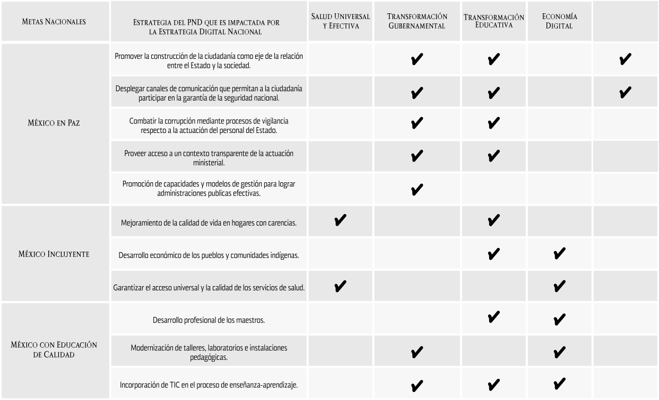


51/ El impacto de la Estrategia Digital Nacional podría ser extendido a otras metas del Plan Nacional de Desarrollo. El análisis de impacto en el cuadro 1 es realizado a título indicativo.

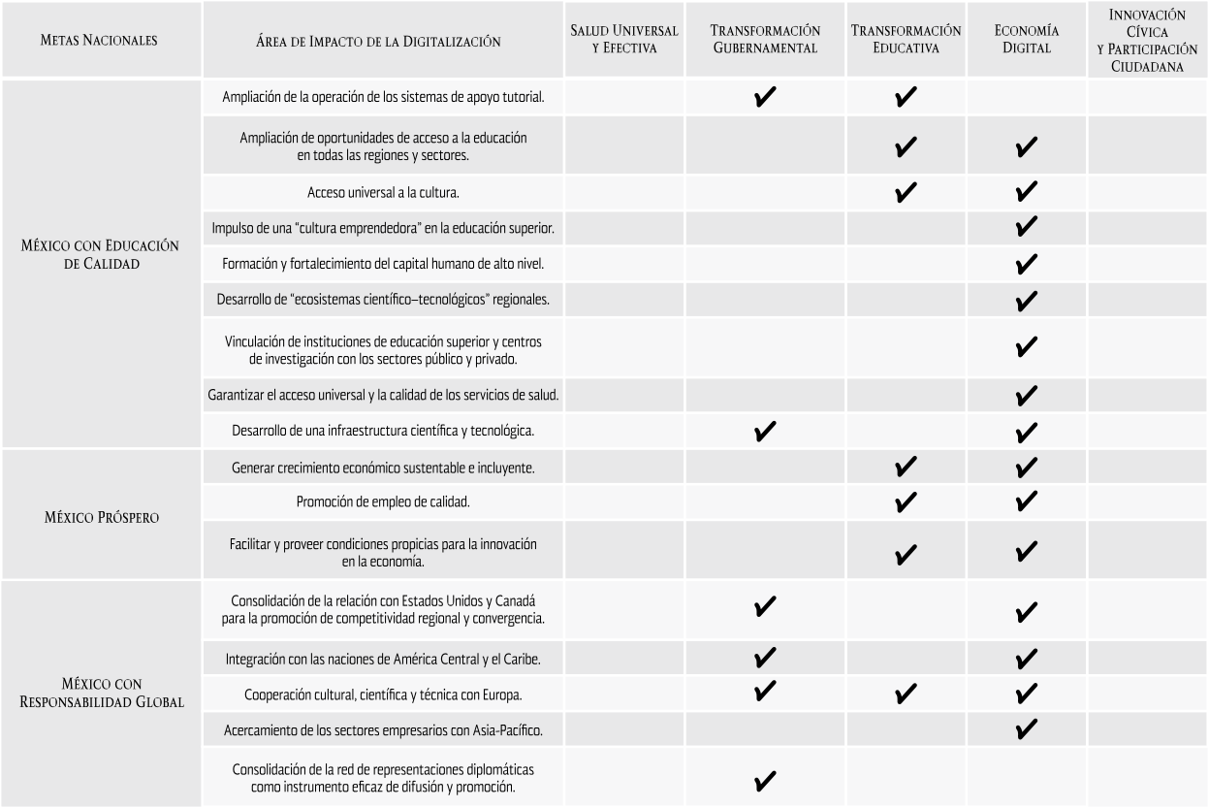

Consideraciones finales

La Estrategia Digital Nacional articula las políticas públicas tendientes a la digitalización de Mé- xico mediante cinco objetivos que se desarrollan en 23 objetivos secundarios, con sus respec- tivas líneas de acción, y por medio de cinco habilitadores centrales que permitirán alcanzar los objetivos referidos. Todos estos componentes de la presente Estrategia, fueron descritos en detalle en el presente texto.

La guía de acción clave de la presente Estrategia es que en todo momento se asegure que la digi- talización se convierta en un instrumento para el desarrollo de México. Específicamente, la meta es que México se convierta en el país líder en digitalización en América Latina, y se posicione con un nivel de digitalización similar al promedio de la OCDE para el año 2018, de conformidad con el indicador establecido en el Programa para un Gobierno Abierto, Cercano y Moderno, publicado el 30 de agosto de 2013.

La incorporación de las TIC en todos los aspectos de la vida cotidiana de las personas, organi- zaciones y el gobierno, tiene múltiples beneficios que se traducen en una mejora en la calidad de vida de las personas. La evidencia empírica ha mostrado que la digitalización impacta en el crecimiento del Producto Interno Bruto, la creación de empleos, la innovación, la transparencia y la entrega efectiva de servicios públicos, entre otros aspectos.

Por ese impacto positivo en el desarrollo del país, la Estrategia Digital Nacional, como documen- to central de la política digital del Gobierno de la República, plantea acciones que constituyen un esfuerzo sin precedentes por ordenar y sistematizar la política de digitalización, en respuesta a las crecientes exigencias de un mundo que cada vez se integra más a la Sociedad de la Informa- ción y del Conocimiento.

La Estrategia Digital Nacional es un documento vivo que evolucionará conforme tenga lugar su implementación, y será complementada por otros documentos que se orienten a la definición y desarrollo de proyectos específicos y medidas de política pública que conforman cada una de las líneas de acción aquí plasmadas.

Glosario

Arquitectura Tecnológica de la Administración Pública Federal: marco que establece los componentes tecnológicos que se deben utilizar para un mejor funcionamiento de la Adminis- tración Pública Federal (APF), de manera que se pueda asegurar la interoperabilidad, seguridad y operación de los servicios que proporciona la APF.

Banca móvil: oferta de servicios financieros (transacciones monetarias, ahorro, crédito y segu- ros) a través de dispositivos móviles, principalmente haciendo uso de teléfonos celulares.

Banda ancha: capacidad de transmisión de datos con efecto de incrementar la velocidad del flujo de información.

Brecha digital: se refiere a la desigualdad en el acceso a las TIC.

Comercio electrónico: se refiere a la venta de productos y servicios a través de medios electró- nicos, como Internet y otras redes informáticas.

Cómputo en la nube: modelo de prestación de servicios tecnológicos y empresariales en In- ternet, en donde la información se encuentra en servidores de Internet y no en dispositivos de almacenamiento, lo cual permite mayor seguridad y rapidez en el acceso a la misma, así como mayor volumen de transferencia de datos en menor tiempo.

Comunicación digital: orientación del gobierno para brindar información a través de medios digitales y que tengan como centro a la ciudadanía.

Conectividad: grado de conexión entre entidades sociales, gubernamentales y de cualquier índole entre sí, lo cual involucra el nivel de despliegue de infraestructura en el país.

Datos abiertos: información pública accesible en línea de manera gratuita, en formatos legibles por máquina, y que cuenten con una licencia para ser utilizados, reutilizados y redistribuidos libremente por cualquier persona, y que únicamente se encuentran sujetos al requerimiento de atribución.

Digitalización: proceso social que implica transformaciones políticas, económicas y sociales asociadas con la adopción masiva de las TIC.

Economía digital: adopción de las TIC en los procesos de negocio, tales como la producción, comercialización, proveeduría, entre otros, las cuales tienen un impacto positivo en la sociedad, en las empresas, en los servicios y en los consumidores.

Espectro radioeléctrico: medio en el que se propagan las ondas electromagnéticas que son empleadas en comunicaciones inalámbricas para transmitir información (datos, imágenes, voz, sonido, etc.).

Expediente Clínico Electrónico (ECE): conjunto de información almacenada en medios elec- trónicos centrada en el paciente, que documenta la atención médica prestada por profesionales de la salud con arreglo a las disposiciones sanitarias, dentro de un establecimiento de salud. El sistema por el que se administra un Expediente Clínico Electrónico es un Sistema de Información de Registro Electrónico para la Salud.

Fibra óptica: medio de transmisión de datos mediante pulsos de luz, utilizadas en telecomu- nicaciones debido a su capacidad para enviar una gran cantidad de datos a grandes distancias.

Firma Electrónica Avanzada: el conjunto de datos y caracteres que permite la identificación del firmante, que ha sido creada por medios electrónicos bajo su exclusivo control, de manera que está vinculada únicamente al mismo y a los datos a los que se refiere, lo que permite que sea detectable cualquier modificación ulterior de éstos, la cual produce los mismos efectos ju- rídicos que la firma autógrafa.

Gobierno Abierto: implica una transformación en la relación que el gobierno tiene con la so- ciedad, caracterizada por establecer canales de comunicación directa y formas de colaboración con los ciudadanos, con el objetivo de alcanzar una mayor rendición de cuentas, eficiencia y eficacia en las acciones del gobierno.

Gobierno Digital: cosiste en la adopción de las TIC en el gobierno para mejorar la provisión de bienes y servicios, el mejoramiento de la eficacia y eficiencia administrativa.

Habilidad digital: habilidades y conocimientos para el desarrollo personal en cualquier situación de la Sociedad de la Información y del Conocimiento. Implica desde la capacidad para usar dispo- sitivos digitales (computadoras, teléfonos inteligentes, entre otros) hasta hacer uso de Internet, de tal forma que puedan ser aprovechados en todas las actividades de las personas (sociales, relación con el gobierno o económicas).

Inclusión digital: es la democratización del acceso a las TIC de tal forma que toda la población pueda insertarse con éxito en la Sociedad de la Información y del Conocimiento.

Industrias creativas: se refiere a aquellas industrias que combinan la creación, la producción y la comercialización de contenidos creativos que contienen intangibles y que son de naturaleza cultural; asimismo, incluye aquellas en las que el producto o servicio contiene un elemento artís- tico o creativo substancial e incluye sectores como la arquitectura y publicidad.

Innovación cívica: esquemas para generar soluciones innovadoras para problemas públicos a través de la participación de la sociedad civil.

Interconexión: “la forma por la cual diferentes redes están conectadas para permitir el tráfico pasar entre ellas, incluyendo el conducir el tráfico sobre la red de un operador por cuenta de otro operador o proveedor del servicio” (OCDE) y “los arreglos comerciales y técnicos bajo los cuales los proveedores de servicios conectan sus equipos, redes y servicios para permitir a los consumi- dores acceder a servicios y redes de otros proveedores de servicios” (UIT).

Interoperabilidad: capacidad de los sistemas de información para intercambiar datos y facilitar el uso común de información y conocimientos.

IPv6: nueva versión del protocolo de Internet (IP) diseñada para reemplazar al protocolo de Internet versión 4 (IPv4).

Neutralidad Tecnológica: postura de la Administración Pública ante los proveedores de bienes y servicios informáticos, quienes tienen derecho a la libre elección de tecnología.

Neutralidad de la red: principio que busca que no exista cualquier tipo de restricción o discri- minación para la transmisión de datos en Internet.

Puntos de intercambio de tráfico de banda ancha (IXP o Internet Exchange Points): in- fraestructura física a través de la cual los proveedores de servicios de Internet intercambian el tráfico de Internet entre sus redes.

Seguridad de la información y protección de datos: conjunto de medidas preventivas y reac- tivas de las organizaciones y de los sistemas tecnológicos que permitan resguardar y proteger la información buscando mantener la confidencialidad, la disponibilidad e integridad de la misma.

Sociedad de la Información y el Conocimiento: hace referencia a las transformaciones de la sociedad que comprende dimensiones éticas, sociales, políticas, económicas, entre otras, a causa de la adopción masiva de las TIC.

Tecnologías de la Información y Comunicación (TIC): medios de información y canales de comunicación integrados en una misma herramienta tecnológica que permiten una comunica- ción interactiva, capaz de generar información y compartir conocimiento.

Telemedicina: prestación de servicios médicos a distancia mediante el uso de las TIC, tales como consultas, diagnósticos e incluso cirugías a distancia y en tiempo real.

Telesalud: suministro de servicios de salud por profesionales, para los cuales la distancia consti- tuye un factor crítico, haciendo uso de las TIC con el objetivo de intercambiar información válida para mejorar la calidad de la salud del individuo y de las comunidades.

Troncal: conexiones principales troncales de Internet, compuestas por enrutadores comercia- les, gubernamentales, universitarios y otros de gran capacidad interconectados que llevan los datos entre países y continentes. No debe confundirse con el backhaul, que son las redes que comunican al backbone con las redes locales o de última milla.

Universidades digitales: Instituciones de educación superior que ofrecen cursos en línea y a distancia.

Anexo: Índice de Digitalización establecido en el Programa para un Gobierno Abierto, Cercano y Moderno.

FICHA DE INDICADOR

Elemento Características

Indicador Índice de Digitalización (ID).

Objetivo transversal 5. Establecer una Estrategia Digital Nacional que acelere la inserción de México en la Sociedad de la Información y del Conocimiento.

Descripción general
Mide el efecto acumulativo de la adopción y uso de las TIC en el tejido económico y social de un país determinado, a través de su integración en tres niveles: individual, empresas económicas y sociedades.

El índice identifica cuatro fases de desarrollo en digitalización: 1) Avanzados (ID > 50); 2) Transicionales (35 < ID < 50); 3) Emergentes (20 < ID <35); 4) Limitados (ID < 20).

Observaciones
El índice ha sido calculado para 184 países, con datos a partir del año 2004. Está integrado por 6 componentes:
- Asequibilidad. Toma en cuenta el costo residencial de línea fija, el costo de telefonía móvil y el costo de Banda Ancha, los tres ajustados por PIB per cápita.
- Confiabilidad. Es la inversión por habitante (móvil, banda ancha y fijo).
- Acceso. Mide, a través de distintas métricas, la penetración y cobertura de la infraestructura de redes.
- Capacidad. Mide la capacidad de acceso a internacional a internet en kbps/usuario, así como la velocidad de Banda Ancha.
- Uso. Toma en cuenta el comercio electrónico como porcentaje del comercio minorista, el índice de gobierno electrónico basado en Internet, el porcentaje de usuarios de Internet, el gasto en servicios de telefonía móvil por usuario, los visitantes únicos per cápita a la red social dominante y el uso de mensajes de texto por abonado.
- Capital humano. Contempla el porcentaje de ingenieros respecto de la población total y la fuerza de trabajo con educación secundaria como porcentaje
de la población activa.

Frecuencia de medición Anual

Fuente Katz, R., Koputroumpis, P. y Callorda, F. "The Latin American path towards digitization".

Referencias adicionales Coordinación de Estrategia Digital Nacional. Oficina de la Presidencia.

37.05 Meta 2018

Línea base 2011 59.29

Componentes del índice de digitalización,

Pilares | Componentes | Definición
Asequibilidad | Costo Residencial de Línea Fija ajustado por el PIB per cápita.  Costo de Telefonía Móvil ajustado por el PIB per cápita.  Costo de Banda Ancha Fija ajustado por el PIB per cápita.  Inversión por habitante (móvil, banda ancha y fijo).  Penetración de Redes.  Otras métricas de penetración y de cobertura de infraestructura.  Velocidad de Banda Ancha.  Capacidad de Acceso Internacional a Internet.  Comercio electrónico. Gobierno electrónico.  Uso de Internet.  Gasto en servicios de datos.  Acceso a redes sociales.  Tráfico de mensajes de texto.  Ingenieros.  Mano de Obra Calificada. | Tarifa de Línea Fija Residencial (llamada de 3 minutos a línea fija en tarifa pico) ajustada por el PIB per cápita.  Costo de Conexión de Línea Fija Residencial ajustado por el PIB per cápita.  Tarifa prepaga de Telefonía Móvil (llamada de 1 minuto fuera de la red en tarifa pico) ajustada por el PIB per cápita.  Tarifa de conexión para Telefonía Móvil Prepaga ajustada por el PIB per cápita.  Costo mensual de una conexión de banda ancha fija ajustada por el PIB per cápita.  Inversión en Telefonía Móvil por habitante. Inversión en Banda Ancha por habitante. Inversión en Telefonía Fija por habitante.  Penetración de Banda Ancha Fija. Penetración de Telefonía Móvil. Penetración Banda Ancha Móvil.  Penetración de computadoras en la población.  Cobertura de la Red de Telefonía Móvil.  Capacidad de Acceso Internacional a Internet (kbps/usuario).  Velocidad de la Banda Ancha (pico de Mbps, Promedio de Mbps).  Comercio electrónico como porcentaje del comercio minorista.  Índice de gobierno electrónico basado en Internet.  Porcentaje de usuarios de Internet.  Visitantes únicos per cápita a la red social dominante.  Gasto en datos, SMS y servicios de valor agregado como porcentaje del ingreso por usuario móvil.  Uso de mensajes de texto por abonado.  Ingenieros como porcentaje de la población total.  Fuerza de trabajo con educación secundaria como porcentaje de la población activa.
Confiabilidad de redes
Accesibilidad
Capacidad
Utilización
Capital Humano








